Развитие мыслительных операций у детей с ОВЗ
Задания на формирование умений выполнять систематизацию
Цель - учить детей сравнивать предметы, видеть в предметах разные их свойства, располагать предметы в определенном порядке, выделив при этом существенный признак.
Рассказы-задачи
«ПОМОГИ ПОСТАВИТЬ ПО РОСТУ!»
Ход занятия. Педагог рассказывает: «У девочки Ани был день рождения. Ей подарили матрешку. Аня ее раскрыла и увидела, что там целых пять матрешек. Она захотела их поставить по росту, но перепутала. Расскажи Ане, как ей расставить матрешек по росту». В случае затруднения педагог начинает говорить: «Надо вначале на первое место поставить самую большую матрешку, а потом какую?» Ребенок продолжает: «На второе место - немного поменьше матрешку, а на третье место, посредине, поставить среднюю. На четвертое место - еще меньшую, а на пятое, последнее, - самую маленькую». После того, как ребенок расскажет сам, ему предлагают рассказать Ане, как можно расставить матрешек по-другому: от маленькой до самой большой (« Какую матрешку надо поставить на первое место? А на второе место какую?» и т. д.). В случае затруднения ребенку надо дать пятиместную матрешку, предложить расставить матрешек по росту, а потом помочь рассказать, какая матрешка на каком месте стоит.
«НОВОСЕЛЬЕ У МАТРЕШЕК»
Ход занятия. Педагог рассказывает: «Матрешки поселились в новом доме. Каждая получила свою квартиру. Самая маленькая - на первом этаже; на втором - немного побольше; на третьем - еще побольше, средняя матрешка; на четвертом - еще побольше, а на пятом, последнем этаже - самая большая. Они порадовались своим квартирам и пошли в парк гулять. Пришли вечером и забыли, кто, где живет. Помоги же матрешкам найти свои квартиры. Расскажите им, где их квартиры».
В случае затруднения педагог задает уточняющие вопросы: «Кто же живет на первом этаже, а кто на втором?» Можно создать игровую ситуацию и организовать практический опыт детей, а потом предложить им рассказать по реальной ситуации, где живет какая матрешка. Затем можно предложить детям зарисовать эту ситуацию и рассказать о ней.
«ДОМИКИ ДЛЯ ЖИВОТНЫХ»
Ход занятия. Педагог рассказывает: « В зоопарке жили разные животные: медведь, волк, лиса, заяц и ежик. Им для зимовки построили домики, разные по величине. Вначале поставили первый, самый маленький. Потом немного побольше. Третий - еще больше. А четвертый - еще больше. Пятый построили самый большой. Расскажи, в каком домике может поселиться каждый из этих зверей. Почему?» В случае затруднения можно организовать постройку этих домиков, обыграть ситуацию и предложить ребенку рассказать, каких зверей, куда он поселил. Почему?
Настольные игры
Цель - учить детей раскладывать изображения предметов в определенной последовательности, ориентируясь на качество предметов.
«КТО СТАРШЕ?»
Оборудование: наборы карточек с изображением следующих персонажей: дедушки, мужчины, школьника, дошкольника, младенца; на обратной стороне - полоски разной длины: самая длинная изображает дедушку, короче - мужчину, еще короче школьника и т.д. (рис. 84).
«ЧТО ТЕПЛЕЕ?»
Оборудование: наборы карточек с изображением следующего вида одежды: зимнее пальто, осеннее пальто, зимнее платье, летнее платье, купальник; на обратной стороне - полоски соответствующей длины (рис. 85).
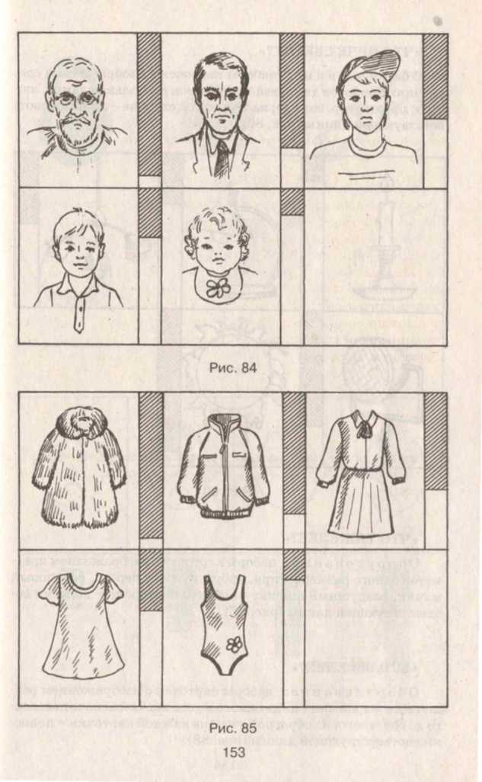

«ЧТО ЯРЧЕ СВЕТИТ?»
Оборудование: наборы карточек с изображением следующих приборов для освещения: свеча, настольная лампа, люстра, прожектор, солнце; на оборотной стороне - полоски соответствующей длины (рис. 86).
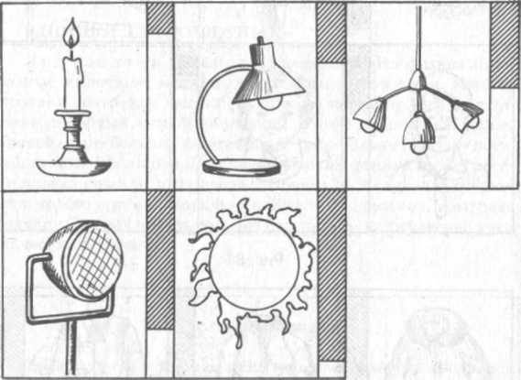
Рис. 86

«ЧТО ТЯЖЕЛЕЕ?»
Оборудование: наборы карточек с изображением предметов одного размера: гиря, арбуз, кусочек дерева, резиновый мячик, воздушный шарик; на обратной стороне - полоски соответствующей длины (рис. 87).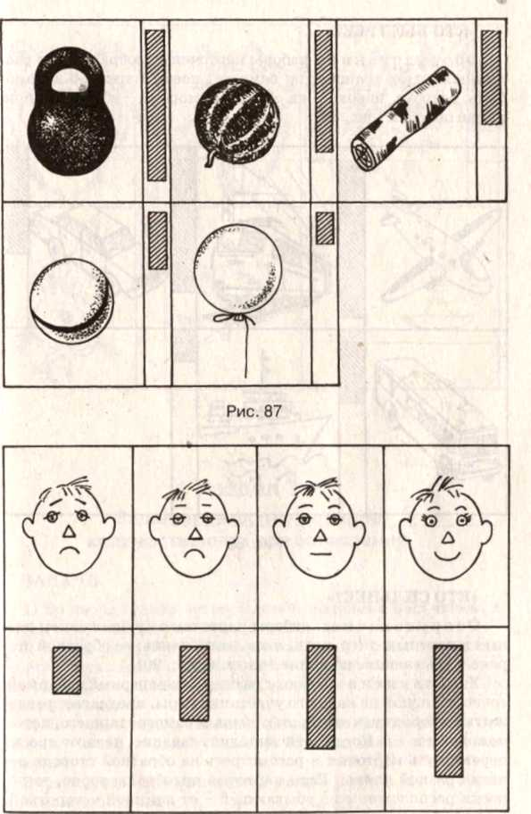
Рис. 88

«КТО ВЕСЕЛЕЕ?»
Оборудование: наборы карточек с изображением различного выражения лица одного и того же человека: от веселого до грустного; на обратной стороне каждой карточки - полоски соответствующей длины (рис.88)
Материал подготовлен Ириной Ереминой по книге: Стребелева Е.А. «Формирование мышления у детей с отклонениями в развитии»

